

### Katholischer Pfarrbote

### der Pfarrei Hl. Lukas

mit den Gemeinden

Altleiningen, Carlsberg und Hertlingshausen;

Eisenberg und Kerzenheim; Hettenleidelheim und Tiefenthal,

Ramsen; Wattenheim

**der Pfarrei Hl. Lukas**

**Sonderausgabe Pfarrbote Advent/Weihnachten 2020**



**Eine besinnliche Adventszeit, frohe, gesegnete Weihnachten und für das Jahr 2021 alles Gute**

**Ein Licht der Hoffnung - ein kleiner Stern der Liebe!**

Liebe Mitchristen, liebe Leserinnen und Leser,

wir stehen weiterhin in einer schwierigen Situation. Alles was wir als Pfarrei bzw. als Gemeinde geplant hatten, wurde durcheinan­dergebracht. Die Corona-Pandemie hat uns alle im Griff. Es scheint so, als hätten wir angesichts dieser schrecklichen Lage alles ver­loren und gar nichts mehr in der Hand haben. Viele sehen nach allen Be­mühungen nur dunkel und spüren überall Kälte, sind erschöpft und entmachtet. Manche sehen keinen Ausweg in ihrer jetzigen Situ­ation in der Pandemie. Das Schreien nach Überleben ist nicht mehr zu überhören. Wie Nebel breitet sich die Hoffnungslosigkeit aus. Sie legt sich zurzeit wie ein Schleier auf die Seele vieler Menschen. Eine ältere Frau hat mir gesagt, so etwas habe sie noch nie erlebt. Es sei schlimmer als im Krieg. Die Pandemie hat den Lebens­unterhalt vieler Menschen gefährdet. Depressionen, Versa­gen, Aggressionen und Verzweifeln nehmen ständig zu. Für manche in unserer Umgebung scheint alles im Leben vorbei zu sein.

Angesichts dieser schrecklichen Lage kann die Botschaft der kom­menden Adventszeit und Weihnachten uns Trost und Hoffnung schenken. Diese Botschaft spricht nicht von Dunkelheit, nicht von Hoffnungslosigkeit und auch nicht von Zerstörung des Lebens­unterhalts. Sie verkündigt die Ankunft des Gottes Sohnes. **Er ist das Licht, das unser Leben hell macht.** Im Weihnachtsevangelium heißt es: „Und das Licht leuchtet in der Finsternis und die Finsternis hat es nicht erfasst“ (Joh 1,5). Johannes, der Evangelist berichtet über den Sohn Gottes, der als Wort Gottes unser menschliches Fleisch angenommen hat und unter uns wohnt. Dies ist das was, wir an Weihnachten feiern: Die Menschwerdung Gottes. Er heißt: Immanuel – Gott mit uns! Mit ihm auf unserer Seite können wir ge­meinsam alles bewältigen. Durch sein Licht sehen und deuten wir die Realität des Lebens.

Durch uns wird dieses Licht in der Welt weiter strahlen. Durch Sie/Dich und mich wird dieses Licht der Finsternis überall ent­machtet. Über­all wo wir einander lieben, für einander da sind, einander beistehen, einander helfen, einander dienen, da leuchten wir wie kleine Lichter für unsere Welt. In dem wir einander dienen, leuchtet das Licht Gottes, wie ein Stern in der Nacht unseres Lebens. Laut einer alten Legende heißt es: „Überall, wo ein Wort der Liebe gesagt wird, wo eine Tat der Liebe getan wird, da leuchtet der Stern von Bethlehem, ein kleiner Stern der Liebe.“

*In diesem Sinne wünsche ich Ihnen/Euch auch im Namen des Pastoralteams, des Pfarrbüroteams und der ganzen Gremien, eine besinnliche Adventszeit, heilbringende Weihnachten und ein gesundes, frohes, neues Jahr 2021. Bleibt gesund!*

*Ihr/Euer*

*Pater Clifford Chikeobi Modum, SMMM*

**GOTT WIRD MENSCH!**

Er stellt sich unwiderruflich an die Seite von uns Menschen.

Da, wo die menschliche Not und Verzweiflung am größten ist,

das sagt uns das Weihnachtsfest: Gott wird uns Menschen nicht im Stich lassen.

Gott steht an unserer Seite.

Er lässt sein Licht der Menschwerdung in unsere Dunkelheiten hineinstrahlen.

Ein Bild, das Kerze, Objekt, sitzend, Kuchen enthält.

**Unsere Gottesdienste**

**vom 29.November 2020 bis 03. Januar 2021**

DieAnmeldungen zu den Gottesdiensten am Wochenende kann durch den **Anmeldebogen**, der in der Kirche ausliegt, auf der Homepage bereitsteht bzw. über einen formlosen Anmeldezettel, wo Sie Ihre Adresse, die Telefonnummer ggfls. auch Ihre Emailadresse angeben, erfolgen. Füllen Sie Ihre Anmeldung bereits zu Hause aus und geben diesen direkt bei den „Ordnern“ ab.

Bisher haben die vorhandenen Plätze fast immer gereicht. Sollten wider Erwarten die Plätze leider nicht reichen, bitten wir vielmals um Ihr Verständnis, dass auch die Kirche sich an die derzeitigen Hygiene-Regelungen halten muss.

Bei den Werktagsgottesdiensten gilt weiterhin die Registrierung der Gottesdienstteilnehmer\*innen beim Eintritt.

Bitte beachten Sie, dass Sie die Kirche mit Mundschutz betreten und diesen auch während des Gottesdienstes tragen und beim Verlassen der Kirche. Nach der Händedesinfektion belegen Sie bitte die Kirchenbänke von vorne nach hinten und nehmen Sie Platz an den markierten Sitzplätzen ein.

Da wir aufgrund, der in den meisten Kirchen vorhandenen Heizungsan­lagen Corona-bedingt während der Gottesdienste nicht heizen dürfen, empfehlen wir allen Gottesdienstbesuchern warme Kleidung und gegebenenfalls das Mitbringen einer Decke.

Alle Gottesdienste werden unter Beachtung der besonderen Schutzmaßnahmen gefeiert.

Wir bitten um Ihr Verständnis und danken Ihnen für Ihre Rücksichtnahme und freuen uns, Sie im Gottesdienst begrüßen zu dürfen.

**Wir möchten an dieser Stelle auch allen danken, die zur Einhaltung der aktuell notwendigen Sicherheitsvorkehrungen beitragen bzw. deren Umsetzung ermöglichen.**

|  |  |  |
| --- | --- | --- |
| **1. ADVENT-SONNTAG** Beginn des neuen Kirchenjahrs  Ev.: Seid also wachsam, denn ihr wisst nicht, wann der Hausherr kommt! (Mk 13, 33-37) | | |
|  | | |
| **Samstag** | **28.11.** | **In allen Gottesdiensten**  **(28. und 29.11.)**  **werden die Adventskränze** gesegnet |
| **17.30 Uhr** | **Vorabendmesse**  in **Wattenheim**  *Kollekte für die Pfarrei* | |
| **Sonntag 29.11.** | | |
| **09.00 Uhr** | **Hl. Messe** in **Eisenberg**  als Stiftsmesse für Hubert Bock  *Kollekte für die Pfarrei* | |
| **09.00 Uhr** | **Hl. Messe**in **Ramsen**  für Adelheid und Rudolf Gauch  *Kollekte für den Liedanzeiger*  *Kolpinggedenktag* | |
| **10.30 Uhr** | **Hl. Messe** in **Hettenleidelheim**  als Jahresgedächtnis für Patricia Calo  für Euvakeenpillai und Ehefrau Anmammah  für Else und Norbert Hartner sowie Ruprecht Hartner und Maria Hartner und Amanda und Otto Persau  *Kollekte für die Pfarrei* | |
| **Montag** | **30.11.** | **Hl. Andreas,** *Apostel* |
| **09.15 Uhr** | **Hl. Messe in Hertlingshausen**  zu Ehren des Hl. Josef | |

****

**Das Licht der Auferstehung**

**leuchtet im Dezember**

für Patricia Calo,

Elisabeth Rauwolf und

Reinhold Seibel

|  |  |  |
| --- | --- | --- |
| **Dienstag** | **01.12.** |  |
| **09.15 Uhr** | **Hl. Messe** in **Hettenleidelheim,** *Frauenmesse* | |
| **Mittwoch** | **02.12.** |  |
| **18.00 Uhr** | **Hl. Messe** in **Eisenberg-** | |
| **Donnerstag** | **03.12.** | **Hl. Franz Xaver,** *Ordenspriester* |
| **18.00 Uhr** | **Hl. Messe** in **Ramsen**  für die armen Seelen  für Christel Hahn | |
| **Freitag** | **04.12.** | **Sel. Adolph Kolping,** *Priester*  **Hl. Barbara***, Märtyrerin* |
| **17.15 Uhr** | **Rosenkranzgebet** in **Hettenleidelheim** | |
| **18.00 Uhr** | **Hl. Messe** in **Hettenleidelheim**  für Hildegard und Josef Skolik  ***mit eucharistischem Segen*** | |
| **2 .ADVENT-SONNTAG**  Ev.: Macht gerade die Pfade des Herrn! (Mk 1,1-8) | | |
|  | | |
| **Sonntag** | **06.12.**  *Kollekte für die Pfarrei* | |
| **09.00 Uhr** | **Hl. Messe** in **Eisenberg**  für Edwin Ferber  für Viktoria Hornstein und die Verstorbenen der Familie Kraft  2.Sterbeamt für Oskar Klumpp | |
| **09.00 Uhr** | **Hl. Messe** in **Hertlingshausen**  für Gerhard Zboron und Enkelin Simone sowie für die Lebenden und Verstorbenen der Familie Zboron  für die Verstorbenen der Fam. Michael Drexler Senior | |
| **10.30 Uhr** | **Hl. Messe** in **Hettenleidelheim**  1.Sterbeamt für Rudolf Karst  für Uli Weibel  für Rayappu und Ehefrau Thresammah und Sohn Sebastiampillai  *Kolpinggedenktag* | |
| **Montag** | **07.12.** | **Hl. Ambrosius,** *Bischof von Mailand,* |
| **09.15 Uhr** | **Hl. Messe in Hertlingshausen** | |
| **Donnerstag** | **10.12.** |  |
| **18.00 Uhr** | **Hl. Messe** in **Ramsen**  für Beate Hartmann  für Leonhard Rörig | |
| **Freitag** | **11.12.** |  |
| **17.00 Uhr** | **Musikalischer Advent für Kinder** in **Hertlingshausen** | |
| **17.15 Uhr** | **Rosenkranzgebet in Hettenleidelheim** | |
| **18.00 Uhr** | **Hl. Messe** in **Hettenleidelheim**  3. Sterbeamt für Alfons Jäger  für Elfriede und Walter Kölsch und Horst und Gertrud Stemmler | |
| **3. ADVENT-SONNTAG Gaudete** (Freut euch)  Ev.: Mitten unter euch steht der, den ihr nicht kennt (Joh1,6-8.19-28) | | |
|  | | |
| **Samstag** | **12.12.** |  |
| **17.30 Uhr** | **Vorabendmesse** in **Hertlingshausen** | |
| **Sonntag** | **13.12.** | *Kollekte für die Pfarrei* |
| **09.00 Uhr** | **Wort-Gottes-Feier** in **Eisenberg** | |
| **09.00 Uhr** | **Hl. Messe** in **Ramsen**  für Markus Hochstetter  für Christel Hahn | |
| **09.00 Uhr** | **Hl. Messe** in **Wattenheim**  Dankamt zur goldenen Hochzeit  für Edith und Wilhelm Fernekeß  für Peter Reinhardt und Eltern  für Gerhard Satory und Eltern  für Margarete und Stefan Hofmann  für Willi und Maria Andel | |
| **10.30 Uhr** | **Hl. Messe** in **Hettenleidelheim**  für Maria und Josef Kaiser  für Kurt Fath  für Pfarrer Jeen Spampathai und Pfarrer Walter Benzing | |
| **Montag** | **14.12.** | **Hl. Johannes vom Kreuz,** *Ordenspriester* |
| **09.15 Uhr** | **Hl. Messe in Hertlingshausen**  zur Muttergottes von der immerwährenden Hilfe | |
| **Mittwoch** | **16.12.** |  |
| **18.00 Uhr** | **Hl. Messe** in **Eisenberg**  - | |
| **Donnerstag** | **17.12.** |  |
| **18.00 Uhr** | **Hl. Messe** in **Ramsen** | |
| **Freitag** | **18.12.** |  |
| **17.00 Uhr** | **Musikalischer Advent** in **Hertlingshausen** | |
| **17.15 Uhr** | **Rosenkranzgebet in Hettenleidelheim** | |
| **18.00 Uhr** | **Bußandacht** in **Hettenleidelheim** *(keine hl. Messe)* | |
| **4. ADVENT-SONNTAG**  Ev.: Maria wird einen Sohn gebären (Lk 1,26-28) | | |
|  |  |  |
| **Sonntag** | **20.12.** | *Kollekte für die Pfarrei* |
| **09.00 Uhr** | **Hl. Messe** in **Hertlingshausen**  für Eleonore und Johannes Diemer und Sohn Hans | |
| **09.00 Uhr** | **Hl. Messe** in **Eisenberg**  für die armen Seelen  für die Lebenden und Verstorbenen der Familien Albert Rueff, Alfred Reinhard und Alois Geimer | |
| **10.30 Uhr** | **Hl. Messe** in **Hettenleidelheim**  2. Sterbeamt für Rudolf Karst  2. Sterbeamt für Gisela Barthel  für Reinhard Baade | |
| **14.00 Uhr** | **Taufe von Levin Nagler** in **Hettenleidelheim**    Adveniat Gestaltungshilfe: 55x85 mm (farbig)  **Besten Dank für Ihre Spende** | |

|  |  |  |  |
| --- | --- | --- | --- |
| **Donnerstag** | | ***http://www.st-marien-hg.de/kinder/hzj_krippenspiel/krippenspiel.gif*24.12. Heilger Abend**  *ADVENIAT-KOLLEKTE für die Kirche in Lateinamerika* | |
| **15.00 Uhr** | | **Gottesdienst für Familien mit Kindern** in **Eisenberg,** *kath. Kirche* | |
| **15.00 Uhr** | | **Ökumen. Gottesdienst für Familien** in **Hettenleidelheim,**  *Schulhof* | |
| **16.00 Uhr** | | **Ökumen. Gottesdienst** in **Wattenheim,** Kerweplatz (vor der Festhalle) | |
| **17.00 Uhr** | | **Ökumen. Gottesdienst** in **Tiefenthal,**  Weedplatz  Die Anmeldung zu den ökum. Gottesdiensten in Hettenleidelheim, Wattenheim und Tiefenthal kann sowohl über das ev. als auch über das kath. Pfarrbüro erfolgen! | |
|  | |  | |
| **21.00 Uhr** | | **Christmette in Hettenleidelheim**  Hierzu ist eine Voranmeldung im Pfarrbüro notwendig! | |
| **21.00 Uhr** | | **Christmette** in **Ramsen,** *auf der Wiese* | |
|  | | **C:\Users\Grundhöfer-Heil\AppData\Local\Microsoft\Windows\Temporary Internet Files\Content.Word\32041co.tif**  **C:\Users\Grundhöfer-Heil\AppData\Local\Microsoft\Windows\Temporary Internet Files\Content.Word\32020t.tif**  **Frohe, gesegnete Weihnachten** | |
| **Hochfest der Geburt des Herrn Weihnachten**  Ev.: Heute ist euch der Heiland geboren (Lk2, 1-14) | | | |
|  | | | |
| **Freitag** | **25.12. 1. Weihnachtstag**  *ADVENIAT-KOLLEKTE für die Kirche in Lateinamerika* | | |
| **09.00 Uhr** | **Hl. Messe** in **Wattenheim**  für Otto Stumpf und Familienangehörige | | |
| **09.00 Uhr** | **Hl. Messe in Hertlingshausen**  für Gerhard Zboron und Enkelin Simone sowie für die Lebenden und Verstorbenen der Familie Zboron | | |
| **10.30 Uhr** | **Hl. Messe** in **Eisenberg** | | |
| **Samstag** | **26.12. 2. Weihnachtstag,**  **Hl. Stephanus,** *erster Märtyrer*  ***Weltmissionstag der Kinder*** | | |
| ***Die Kinder können heute ihre Opferkästchen abgeben.***  https://shop.sternsinger.de/pub/media/catalog/product/cache/9ffc1d2c7a3452289e28f4ba8c9ac273/2/5/251020.png  ***Segnung des***  ***Johannisweines***  ***in den Gottesdiensten*** | | | |
| **09.00 Uhr** | **Hl. Messe** in **Eisenberg** | | |
| **10.30 Uhr** | **Hl. Messe** in **Hettenleidelheim** | | |
| **Fest der Heiligen Familie**  Ev.: Das Kind wuchs heran, erfüllt mit Weisheit. (Lk 2,22-40) | | | |
| **Samstag** | | **26.12.** *Kollekte f.d. Pfarrei* | |
| **17.30 Uhr** | | **Vorabendmesse in Hertlingshausen**  weiter S. 14 | |
|  | | | |
| **Sonntag** | | **27.12.** *Kollekte f.d.Pfarrei* | |
| **09.00 Uhr** | | **Hl. Messe in Ramsen**  für Luise und Alois Rauth  für Christel Hahn | |
| **09.00 Uhr** | | **Hl. Messe in Wattenheim**  für Agnes und Wilhelm Raaf und verstorbene Geschwister  für Friedrich und Maria Schmitz und Sohn Friedbert | |
| **10.30 Uhr** | | **Hl. Messe** in **Hettenleidelheim** | |
| **Donnerstag** | | **31.12. Silvester** | |
| **17.30 Uhr** | | **Hl. Messe** in **Hettenleidelheim**  **mit Jahresschlussandacht** | |
| **19.00 Uhr** | | **Hl. Messe in Eisenberg**  **mit Jahresschlussandacht** | |
| **Freitag** | | **01.01. Hochfest der Gottesmutter Maria**  *(Neujahr)* | |
| **17.00 Uhr** | | **Hl. Messe** in **Ramsen** | |
| **18.00 Uhr** | | **Hl. Messe** in **Hertlingshausen**  ***Feier des Patroziniums*** | |
| **2. Sonntag nach Weihnachten**  Ev.: Das Wort ist Fleisch geworden (Joh 1, 1-8) | | | |
| **Sonntag** | | **03.01.**  *Kollekte für die Pfarrei* | |

|  |  |
| --- | --- |
| **09.00 Uhr** | **Hl. Messe** in **Eisenberg** |
| **10.30 Uhr** | **Hl. Messe** in **Hettenleidelheim**  zum 10-jährigen Todestag von Norbert Hartner |

Wir haben Abschied genommen von

**Verschiedenes aus unserer Pfarrei Hl. Lukas**

C:\Users\Grundhöfer-Heil\AppData\Local\Microsoft\Windows\Temporary Internet Files\Content.Word\10648.tifSiegfried Milewski aus Eisenberg † 06.10.2020

Gisela Barthel aus Tiefenthal † 15.10.2020

Hildegard Fiebig aus Hettenleidelheim † 24.10.2020

Rudolf Karst aus Hettenleidelheim † 27.10.2020

Gertrud Gietl aus Ramsen † 09.11.2020

Maria Sobotta aus Eisenberg † 14.11.2020

Die Spuren, die ein Mensch in unserem Leben hinterlässt, bleiben bestehen, auch wenn wir Abschied nehmen müssen.

**Offene Kirchen**

Für die private Andacht, Meditation und das Gebet sind die Kirchen zu folgenden Zeiten geöffnet.

St. Alban in **Wattenheim** täglich von 10.00 – 12.00 Uhr

Mariä Himmelfahrt in **Ramsen** täglich von 10.00 – 14.00 Uhr

Hl. Kreuz in **Carlsberg** täglich von 10.00 – 13.00 Uhr

Maria vom Frieden

in **Hertlingshausen** täglich von 12.00 – 15.00 Uhr

St. Peter in **Hettenleidelheim** Mo-Fr von 10.00 – 12.00 Uhr

**Bitte beachten Sie auf der vorletzten Seite die neuen Öffnungszeiten des Pfarrbüros ab 1. Dezember 2020. Vielen Dank!**

Der Start der Weggottesdienste zur Erstkommunionvorbereitung findet im Dezember lt. bisheriger Planung statt.

**Erstkommunion 2021**

**Taufen**

Am ***ersten Sonntag und dritten Sonntag im Monat*** ist es möglich ihr Kind taufen zu lassen. Bei Terminanfragen wenden Sie sich bitte an das Pfarrbüro.

**Krankenkommunion und Krankensalbung**

Auf Anruf kann die Krankenkommunion und – salbung gespendet werden. Melden Sie sich beim Pfarrbüro.

**Beerdigungen**

Selbstverständlich gibt es auch im Trauerfall das Angebot seelsorger-rischer Unterstützung. Coronabedingt sind keine Sterbeämter am Tag der Beerdigung möglich.

**Beichtgespräche oder Gespräch**

Wenn Sie Sorgen haben, sich jemanden zum Reden wünschen oder ein Beichtgespräch haben möchten, so können Sie sich jederzeit an einen unserer Geistlichen wenden.

**Angesagt**

Abgesagt!

Heißt es wieder.

Abgesagt!

Ist wieder angesagt.

Abgesagt!

Die Feiern, die Feste,

die Besprechungen,

die Versammlungen,

die religiösen Angebote …

Nicht abgesagt!

Die Hoffnung,

dass wir es

auch diesmal schaffen.

Nicht abgesagt!

Die Liebe und Nähe,

die trotz allem Abgesagten

zwischen uns fließen kann.

*Peter Schott, In: Pfarrbriefservice.de*

Musikalischer Advent für Kinder ab 6 Jahren

**in der katholischen Kirche „Maria vom Frieden“**

**in Hertlingshausen / Hauptstrasse**

**(Musik: Siegfried Fietz, Texte: Daniela Dicker)**

**Liebe Kinder, ihr könnt euch anmelden: für Freitag, den 11. Dezember oder für Freitag, den 18. Dezember. Unsere „musikalische Adventstreffen“ dauert jeweils von 17 bis 18 Uhr. Es können nur 20 Kinder pro Abend dabei sein. Die Eltern bringen euch 15 Minuten zuvor (bitte Maske mitbringen !) und holen euch um 18 Uhr wieder ab. Bringt bitte möglichst Laternen mit (keine Kerzen).**

**Anmeldung jeweils bis zum Mittwoch davor bei:** [annamajunke@gmx.net](mailto:annamajunke@gmx.net)

**Ich freue mich auf euch! Anna Majunke**

**Ein Bild, das Text enthält.
**

Jedes Jahr zu [Weihnachten](http://www.katholisch.de/aktuelles/dossiers/weihnachten-gott-wird-mensch) verbringen die Benediktiner-Mönche der [Dormitio-Abtei](http://www.katholisch.de/aktuelles/aktuelle-artikel/gefahrlicher-zionsberg) in Jerusalem eine schlaflose Nacht. Sie wandern nach Bethlehem, den Ort, an dem vor 2.000 Jahren Jesus geboren wurde. Mit dabei auf dem rund zehn Kilometer langen Weg ist eine Schriftrolle mit besonderem Inhalt. Sie ist bedruckt mit den Namen zehntausender Menschen, die darum gebeten haben, von den Mönchen symbolisch an den Geburtsort Jesu mitgenommen zu werden. Die Benediktiner legen die Rolle auf den silbernen Stern in der Geburtsgrotte, genau da, wo die Krippe des Gottessohns gestanden haben soll.

"Ich trage Deinen Namen in der Heiligen Nacht nach Bethlehem" heißt die Aktion, die sich zunehmender Beliebtheit erfreut. "Dass wir nach Bethlehem wandern, ist ein uralter Brauch. Und es gab schon immer Menschen, die sagten, bittet doch für mich auf diesem Weg. Über die Jahre gab es mehr und mehr Anfragen. Erklärt [Pater Nikodemus Schnabel](http://www.katholisch.de/aktuelles/aktuelle-artikel/jerusalemer-dormitio-abtei-erhalt-prior-administrator), Prior-Administrator der Abtei.

**Heute gibt es auf der** [**Homepage der Abtei**](http://www.dormitio.net/abtei/weihnachtsaktion/index.html) **einen eigenen Bereich, auf dem sich Interessierte informieren können. Sie können ihren Namen und den ihrer Lieben in ein Online-Formular eintragen und an die Mönche schicken.**

**Auch per E-Mail, weihnacjtsaktion@dormitio.net, oder postalisch an: Dormition Abbey, P.O.B. 22, 9100001 Jerusalem, Israel, ist eine Anmeldung möglich. Wer bis 19. Dezember eine Nachricht an die Dormitio-Abtei gesendet hat, dessen Name wandert in der Weihnachtsnacht mit**.

Noch während der Weihnachtsfeiertage verschickt die Abtei dann an alle elektronisch angemeldeten eine E-Mail, in der sie berichtet, wie die jeweilige Aktion verlaufen ist. Auch einige Fotos werden angehängt.

**Flyer hierzu liegen in allen Kirchen aus**

****

**Sternsingeraktion der Pfarrei Hl. Lukas**

**Auch dieses Jahr findet die Sternsingeraktion in unserer Pfarrei statt. Die Planung bzw. die genaue Vorgehensweise in dieser schwierigen Coronazeit waren z.Zt. des Drucktermines unseres Pfarrbotens noch nicht abgeschlossen.**

**Die Informationen werden im Schaukasten, im Amtsblatt, in der Zeitung und auf unserer Homepage sobald als möglich veröffentlicht.**



C:\Program Files (x86)\Microsoft Office\MEDIA\OFFICE12\Lines\BD21338_.gif

****

**Info der kfd**

Näheres bei Frau Marianne Seitz, Tel. 06351/8411

Am **Dienstag**, **01. Dezember** **2020** findet um **09.15 Uhr** eine Hl. Messe in Hettenleidelheim statt (Frauengottesdienst).

Anstatt dem Adventskaffee laden wir ein zur Meditation mit besinnlichen Texten in die Kirche St. Matthäus in Eisenberg. Termin noch offen.

**AUS DEM BISTUM SPEYER**

[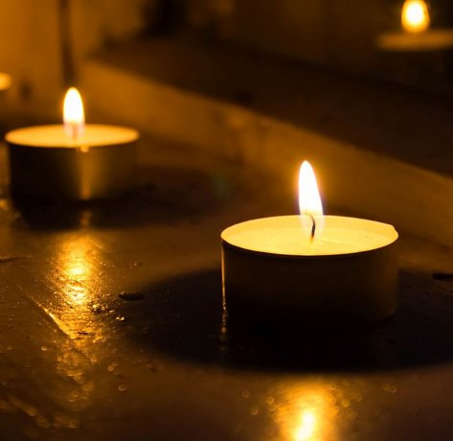](https://www.bistum-speyer.de/typo3temp/assets/_processed_/0/f/csm_Kerze_f%C3%BCr_Meldung_6117a306a2.jpg)Ökumenisches Gebet im Advent

Zeichen der Solidarität und des Beistands

Bischof Wiesemann und Kirchenpräsident Schad laden zum täglichen ökumenischen Gebet in Zeiten von Corona ein

Bischof Karl-Heinz Wiesemann und Kirchenpräsident Christian Schad laden alle Christinnen und Christen im Bistum Speyer und in der Evangelischen Kirche der Pfalz (Protestantische Landeskirche) sowie in den Kirchen der Arbeitsgemeinschaft Christlicher Kirchen (ACK) in der Region Südwest zum täglichen gemeinsamen Beten in Zeiten von Corona ein.

Bis zum 2. Weihnachtsfeiertag sollen in allen Kirchen in der Pfalz und Saarpfalz abends um 19.30 Uhr die Kirchenglocken läuten“, so Kirchenpräsident Schad. Die Gläubigen seien auf diese Weise eingeladen, einen Moment inne zu halten und sich im Gebet mit den Erkrankten und Besorgten, den Ärztinnen und Ärzten sowie Pflegenden, aber auch mit allen zu verbinden, die für die Sicherheit und Versorgung da sind. Dabei könne das zweite ökumenische Gebet (Flyer liegen in der Kirche aus bzw. sind auf der Homepage zum Herunterladen bereitgestellt) mitgesprochen oder ein „Vaterunser“ gebetet werden. Eine Anregung sei es auch, eine Kerze als Hoffnungslicht ins Fenster zu stellen.

„Wir setzen in diesen Tagen, in denen uns die zweite Infektionswelle der Corona-Pandemie große Sorgen bereitet, wiederum ein hörbares und sichtbares Zeichen der christlichen Gemeinschaft, des gegenseitigen Trostes und der Ermutigung“, betont der Speyerer Bischof Wiesemann.

Ein Bild, das Text enthält.

**Kinderseite**

Ein Bild, das Text enthält.
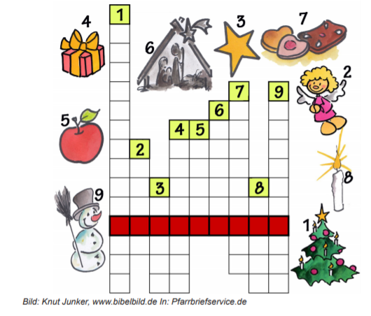



Am Ufer des Sees Genezareth erkundigt sich ein Tourist beim Fährmann: „Wie teuer ist die Überfahrt?“ Die Antwort: „40 Dollar“. „Das ist der größte Wucher, der mir je unter- gekommen ist“, ereifert sich der Fremde. Der Fährmann: „Bedenken Sie, dass dieser See etwas Besonderes ist, über diesen See ging Jesus zu Fuß!“ – „Kein Wunder, bei diesen Preisen“.

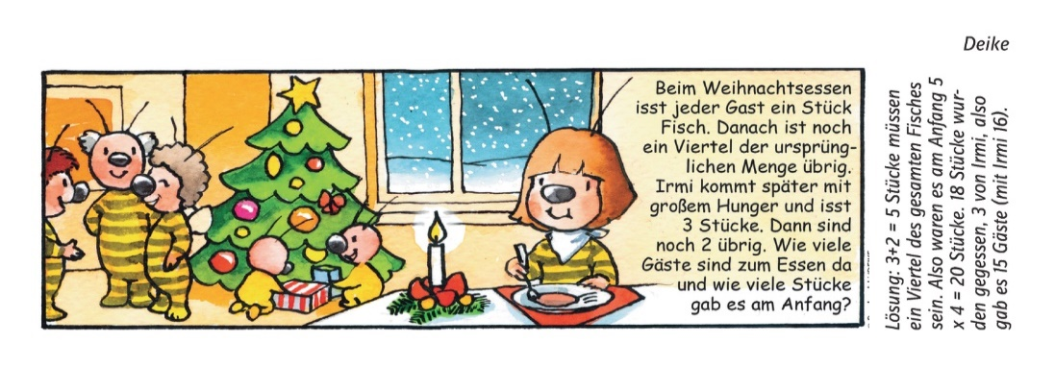

Lebendiger Adventskalender – Herzliche Einladung

Wir laden Sie zu unseren kurzen Adventsgottesdiensten an folgenden Terminen ein.

* 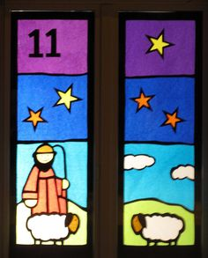am 01.12.2020 um 17.00 Uhr vor dem Pfarrheim in Hettenleidelheim *(gestaltet von GR Sabine Fehrenbach)*
* am 06.12.2020 um 17.00 Uhr vor der kath. Kirche in Hertlingshausen *(gestaltet von Heike Buchfink)*
* am 13.12.2020 um 17.00 Uhr in Hettenleidelheim *(gestaltet von Sandra Karst, Ort wird noch bekanntgegeben)*
* am 20.12.2020 um 17.00 Uhr vor dem Pfarrheim in Ramsen *(gestaltet von der Kolpingsfamilie)*

Sollten sich noch weitere Fenster zum Anschauen ergeben, teilen wir es in der Tagespresse, im Amtsblatt und auf unserer Homepage mit!

Aktionen und Aktivitäten

Leider sind durch die momentane Coronasituation keine Veranstaltungen und Angebote unserer verschiedenen Gruppen und Verbände möglich. Hinweise auf diverse Angebote werden im Amtsblatt und auf unserer Homepage bekanntgemacht.

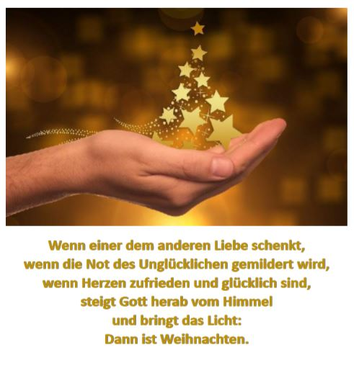

Bankverbindung der Pfarrei Hl. Lukas

Für die Kath. Kirchengemeinde Hl. Lukas Hettenleidelheim

LIGA Bank Speyer, IBAN: DE35 7509 0300 0000 0630 29



Coronabedingt ist das Pfarrbüro für den Besucherverkehr bis auf weiteres geschlossen.

Sie erreichen uns aber telefonisch zu den neuen Bürozeiten.

**Pfarrbüro Hettenleidelheim**

**Hauptstr. 18, 67310 Hettenleidelheim**

**🕿 06351/7467**

**Öffnungszeiten:**

**Dienstag, Mittwoch, Donnerstag und Freitag**

**vormittags von 09.00 bis 12.00 Uhr und**

**Mittwochnachmittag von 16.00 bis 18.00 Uhr!**

Montags geschlossen

oder jederzeit per **E-Mail:** [**pfarramt.hettenleidelheim@bistum-speyer.de**](mailto:pfarramt.hettenleidelheim@bistum-speyer.de)

**Das Pfarrbüro ist in den Weihnachtsferien vom 28.12.- -31.12. 2020 geschlossen**

**Redaktionsschluss für den Pfarrboten Januar**

Der Redaktionsschluss für den nächsten Pfarrboten ist **Freitag, 11. Dezember** **2020** Der Pfarrbote umfasst den Zeitraum **01.Januar 2021.– 31. Januar 2021**

**Wir, als Ihr Seelsorgeteam sind erreichbar:**

**Besuchen Sie uns auf unserer Homepage: hl-lukas-hettenleidelheim.de**

**Wir** **als Seelsorgeteam sind telefonisch und per Mail erreichbar:**

Pater Clifford Chikeobi Modum, SMMM

🕿 06351/7467 und 0151/14880073,

[Clifford-Chikeobi.Modum@Bistum-Speyer.de](mailto:Clifford-Chikeobi.Modum@Bistum-Speyer.de)

Pater Chimaobi Nwabuike, SMMM

🕿 0151/14880022,

[Chimaobi.Nwabuike@Bistum-Speyer.de](mailto:Chimaobi.Nwabuike@Bistum-Speyer.de)

GemeindereferentinSabine Fehrenbach

🕿 0151/14879984,

[Sabine.Fehrenbach@Bistum-Speyer.de](mailto:Sabine.Fehrenbach@Bistum-Speyer.de)

Wir bitten Sie, auf die Mitteilungen in unseren Schaukästen, auf der Homepage und im Amtsblatt besonders zu achten, da nicht immer alle Termine und Änderungen zu Redaktionsschluss vorliegen.

**Gott kommt uns nah**

**Wir können mit**

**Vorfreude auf Weihnachten warten.**

**Weil nicht irgendein Kind zur Welt**

**kommt,**

**sondern Gott selbst dieses Kind ist.**

**Gottes Liebe kommt in die Welt.**

**Gottes Liebe wird verständlich und**

**zugänglich in diesem Stall in**

**Betlehem.**

**Mitten in diesem Dunkel sehen wir das**

**Licht, so wie die Hirten Licht über dem**

**Felde gesehen haben und die drei**

**Weisen das Licht über dem Stall.**

**Dieses Licht wird uns tragen in guten**

**wie in schweren Tagen.**

**nach Margot Käßmann**

Mitten in diesem Dunkel sehen wir das

Licht, so wie die Hirten Licht über dem

Felde gesehen haben und die drei